3.5 奇妙的透镜
教学目标
1.能识别凸透镜和凹透镜。
2.认识凸透镜对光的会聚作用和凹透镜对光的发散作用。
3.知道什么是焦点和焦距。
教学重点：透镜对光的作用和焦点、焦距的概念。
教学难点：利用凹透镜的虚焦点画光路图。
教具准备
透镜一组、光具座、光源、老花镜、近视镜、饮料瓶（无色透明、表面没有波纹、去底去瓶口上部）、香、火柴、实物投影仪、激光演示器、手电筒。
教学过程
一、情景引入
有一批旅行家乘船在海上漫游。不巧，在海上遇到了狂风，把船吹到一座孤岛旁，旅行家们只好下船来到岛上。当时正是冬天，岛上冰天雪地，白茫茫的一片……
旅行家们准备生火取暖，烧火煮饭。意外的问题来了，火柴被海水浸湿了，打火机也丢了。怎么办？正在这时，一个叫克劳波尼的物理学博士想到了一个办法。同学们知道是什么办法吗？
学生交流，教师引导学生说出解决办法。
扩展：早在我国西汉(公元前206年～公元25年)《淮南万毕术》中就有关于冰透镜的记载：“削冰令圆，举以向日，以艾承其影，则火生。”
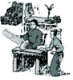
说明：放大镜聚光的作用。
设计意图：能激发学生学习物理的兴趣，而且能有利于对学生进行科学方法的教育。
二、新课教学
探究点一 凸透镜和凹透镜
透镜的种类及几个概念
引导：同学们请观察透镜组，并借助于擦镜纸，摸一下透镜，根据透镜的厚薄程度给透镜分类。讨论透镜能分几类？
点评：透镜有两类。中间厚、边缘薄的叫凸透镜。中间薄、边缘厚的叫凹透镜。
问题：下列透镜哪些是凹透镜？哪些是凸透镜？戴眼镜的同学请判断：近视镜是什么透镜？远视镜是什么透镜？
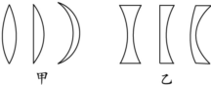
学生阅读教材，用自己的理解总结凸透镜和凹透镜的特点。
点评：透镜：至少有一个面是球面的一部分的透明玻璃元件(要求会辨认)。
凸透镜：中间厚、边缘薄的透镜，如：远视镜片、照相机的镜头、投影仪的镜头、放大镜等等；
凹透镜：中间薄、边缘厚的透镜，如：近视镜片。
如果透镜的厚度远小于球面的半径，这种透镜叫薄透镜。下面我们只研究薄透镜。
说明：此环节重点突出凸透镜、凹透镜的概念形成。
引导学生观察凸透镜和凹透镜的示意图，了解研究透镜时常用的两个科学术语。
主光轴：组成透镜的两个球面的球心连线叫主光轴。
光心：在主光轴上有一个特殊的点，通过它的光线传播方向不变，这一点叫透镜的光心，可以认为透镜的光心就在透镜的中心。
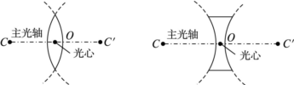
探究点二 透镜对光的作用
方案一：把凸透镜固定在光具座上，让光源正对主光轴照射，左右移动光屏，光屏上会出现一个很小的亮点。再换凹透镜重做实验，怎么移动光屏都没亮点。
方案二：将无色透明饮料瓶放在水平桌面上，在瓶中放置点燃的香头，在上面要放凸透镜或凹透镜，这就形成一个“烟室”，用手电筒正对透镜照射，适当调节手电筒和透镜的距离，观察透镜对光的作用，看到通过凸透镜的光线相互靠拢，通过凹透镜的光线相互远离。
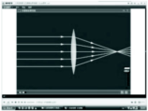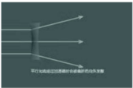
结论：凸透镜对光有会聚作用，所以也叫会聚透镜。凹透镜对光有发散作用，所以也叫发散透镜。
探究点三 焦点和焦距
1．概念建立
射到地面的太阳光是相互平行的，叫做平行光，凸透镜能使平行于主光轴的光会聚在一点，这个点叫做焦点(focas)，用“F”字母表示；焦点到光心的距离叫做焦距(focal length)，用“f”字母表示。
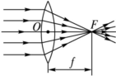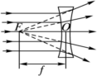
凹透镜使平行于主光轴的光线发散，它没有实焦点，但通过凹透镜的光反向延长也可以交在主光轴上一点，这点是凹透镜的虚焦点。
说明：实验证明，透镜两侧各有一个焦点，两侧焦距相等。
2．透镜对光的作用规律
问题：如果平行于主光轴的光线经过凸透镜或凹透镜后会出现什么现象？
演示：利用三个激光笔制成平行光进行实验。
现象：平行光经过凸透镜会聚于一点，这一点叫凸透镜的焦点。经过凹透镜后远离主光轴发散，发散光线的反向延长线相交在主光轴上一点，这一点叫凹透镜的虚焦点。
结论：平行于主光轴的光线，经凸透镜后经过焦点；经凹透镜后向外发散，但其反向延长线必过虚焦点(所以凸透镜对光有会聚作用，凹透镜对光有发散作用)。如下图：[来源:Z|xx|k.Com]
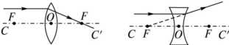
扩展：过光心的光线经透镜后传播方向不改变，如下图：
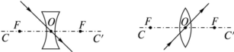

根据折射时光路可逆知，经过凸透镜焦点的光线经凸透镜后平行于主光轴射出；射向异侧焦点的光线经凹透镜后平行于主光轴射出；如下图：
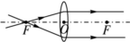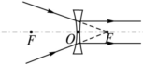
三、板书设计
3.5 奇妙的透镜
1.透镜的分类
中间厚、边缘薄的透镜叫凸透镜。中间薄、边缘厚的透镜叫凹透镜。
2.透镜对光的作用
（1）凸透镜对光有会聚作用。
（2）凹透镜对光有发散作用。
3.关于透镜的几个重要名词
主光轴、焦点、焦距。

四、教学反思
实验是物理的重要基础，做好演示实验尤其重要。在讲到透镜对光的作用，我做了两个演示实验，分别是凸透镜和凹透镜对光的作用时。由于吸取上次教训，有的老师在用光具座做实验时，由于电压调过大了，致使灯泡爆坏了一个。我更是小心翼翼了，不敢调过高。但这样光线就不是很亮了，效果不明显。再加上实验室没有窗帘，亮堂堂的，后面的学生几乎看不到实验现象。让学生根据实验现象画光路图时，有一部分学生画不出来。坐在前排的学生也只有少部分画对。叫学生上黑板画时，也是画错了大半。我想这主要是由于实验现象不够明显造成的。不过还好，我事先准备了两个视频，也是关于这两个实验。只不过只能让学生看了。要是演示实验能够做好的话，我想学生的视觉更直观些，效果也许会好。所以说做好实验在物理教学中非常重要。

